|  |  |
| --- | --- |
|  | акционерное общество  ВЯЗЕМСКИЙ МАШИНОСТРОИТЕЛЬНЫЙ ЗАВОД  *Оборудование для прачечных и химчисток* |

**МАШИНА**

**СТИРАЛЬНО-ОТЖИМНАЯ**

**«ВЕГА»**

**ВО-50**

**РУКОВОДСТВО ПО ЭКСПЛУАТАЦИИ**

ВО-50.00.00.000 РЭ



**ОГЛАВЛЕНИЕ**

**ВВЕДЕНИЕ** 1

**1.** **НАЗНАЧЕНИЕ СТИРАЛЬНО-ОТЖИМНОЙ МАШИНЫ** 2

**2. ТЕХНИЧЕСКИЕ ХАРАКТЕРИСТИКИ** 2

2.1. ОСНОВНЫЕ ТЕХНИЧЕСКИЕ ДАННЫЕ 2

2.2. ХАРАКТЕРИСТИКА ЭЛЕКТРООБОРУДОВАНИЯ 4

2.3. СВЕДЕНИЯ О СОДЕРЖАНИИ СЕРЕБРА 4

2.4. ИНДИВИДУАЛЬНЫЕ ОСОБЕННОСТИ ИЗДЕЛИЯ 5

2.5. УСТАНОВЛЕННЫЕ ПАРАМЕТРЫ ШУМА 5

**3. КОМПЛЕКТНОСТЬ** 5

**4. УСТРОЙСТВО ИЗДЕЛИЯ** 5

4.1 СОСТАВ МАШИНЫ 5

4.2. ОПИСАНИЕ КОНСТРУКЦИИ 6

**5. УКАЗАНИЯ МЕР БЕЗОПАСНОСТИ. ВОЗМОЖНЫЕ ОШИБОЧНЫЕ ДЕЙСТВИЯ ПЕРСОНАЛА. ДЕЙСТВИЯ ПЕРСОНАЛА В СЛУЧАЕ ОТКАЗА ИЛИ АВАРИИ** 6

5.1. УКАЗАНИЯ МЕР БЕЗОПАСНОСТИ 6

5.2.ВОЗМОЖНЫЕ ОШИБОЧНЫЕ ДЕЙСТВИЯ ПЕРСОНАЛА, ПРИВОДЯЩИЕ К ИНЦИДЕНТУ ИЛИ АВАРИИ 7

5.3.ДЕЙСТВИЯ ПЕРСОНАЛА В СЛУЧАЕ ИНЦИДЕНТА, ОТКАЗА ИЛИ АВАРИИ 8

**6. ПОДГОТОВКА ИЗДЕЛИЯ К РАБОТЕ** 8

6.1. ПОРЯДОК УСТАНОВКИ 8

6.2. ПРОВЕРКА ТЕХНИЧЕСКОГО СОСТОЯНИЯ 10

**7. ПОРЯДОК РАБОТЫ** 12

**8. ТЕХНИЧЕСКОЕ ОБСЛУЖИВАНИЕ** 14

**9. ВОЗМОЖНЫЕ НЕИСПРАВНОСТИ И СПОСОБЫ ИХ УСТРАНЕНИЯ** 17

**10. УКАЗАНИЯ ПО ТЕКУЩЕМУ РЕМОНТУ** 19

**11. СВИДЕТЕЛЬСТВО О ПРИЕМКЕ** 21

**12. ГАРАНТИИ ИЗГОТОВИТЕЛЯ** 21

**13. СВЕДЕНИЯ О РЕКЛАМАЦИЯХ** 22

**14. КОНСЕРВАЦИЯ, УПАКОВКА И ТРАНСПОРТИРОВКА** 23

**15.** **СВЕДЕНИЯ О ХРАНЕНИИ, КОНСЕРВАЦИИ И РАСКОНСЕРВАЦИИ ПРИ ЭКСПЛУАТАЦИИ ИЗДЕЛИЯ** 23

**16. УЧЕТ РАБОТЫ** 24

**17. УЧЕТ ТЕХНИЧЕСКОГО ОБСЛУЖИВАНИЯ** 25

**18. ТРЕБОВАНИЯ К УЧЕТУ ОТКАЗОВ** 25

**19. УЧЕТ НЕИСПРАВНОСТЕЙ ПРИ ЭКСПЛУАТАЦИИ** 26

**20. СВЕДЕНИЯ ОБ ИЗМЕНЕНИЯХ В КОНСТРУКЦИИ ИЗДЕЛИЯ И ЕГО СОСТАВНЫХ ЧАСТЕЙ ВО ВРЕМЯ ЭКСПЛУАТАЦИИ И РЕМОНТА** 26

**21. СВЕДЕНИЯ О ЗАМЕНЕ СОСТАВНЫХ ЧАСТЕЙ ИЗДЕЛИЯ ВО ВРЕМЯ ЭКСПЛУАТАЦИИ** 27

**22. УЧЕТ ПРОВЕДЕННЫХ РЕМОНТОВ ИЗДЕЛИЯ И ЕГО СОСТАВНЫХ ЧАСТЕЙ** 27

**ПРИЛОЖЕНИЕ 1.** 28

**ПРИЛОЖЕНИЕ 2 (Рисунки)** 29

**ПРИЛОЖЕНИЕ 3** 41

# **ВВЕДЕНИЕ**

|  |
| --- |
| ***ВНИМАНИЕ!***  **При работе машины находиться против загрузочного люка**  ***НЕ РЕКОМЕНДУЕТСЯ.*** |
|  |
| ***ВНИМАНИЕ!***  **Для открывания крышки люка освободить от фиксации замок!**  **Для этого отжать ось фиксатора, вставив отвертку в отверстие на передней стенке, после этого повернуть ручку замка крышки люка вверх.** |
|  |
| ***ВНИМАНИЕ!***  **Запрещается эксплуатация машин при отсутствии вытяжной вентиляции на паропеноотводе (см. п.6.1.11).** |
|  |
| ***ВНИМАНИЕ!***  **В случае отключения электропитания машины слив жидкости из барабана выполнять вручную (см.п. 10.6 и рис 10)** |

Настоящий документ знакомит обслуживающий персонал с конструкцией, принципом действия и эксплуатацией машины.

Ввиду того, что конструкция машины и отдельные комплектующие ее части постоянно совершенствуются, в машине могут быть изменения, не отраженные в настоящей документации.

Изменения, влияющие на эксплуатацию и техническое обслуживание машины, оформляются в виде вкладышей.

Завод не несет ответственности за надежность работы машины при несоблюдении потребителем требований настоящего руководства по эксплуатации и отсутствии в руководстве по эксплуатации сведений о проведенном техническом обслуживании, неисправностях при эксплуатации, изменениях в конструкции, и о замене составных частей.

Потребитель может произвести самостоятельно пуско-наладочные работы при наличии обученного (имеющего свидетельство об обучении) персонала, а также привлечь стороннюю организацию (имеющую соответствующее свидетельство) при строгом соблюдении требований настоящего документа.

Для управления процессом обработки белья машина оснащена электронным контроллером управления.

Внимательно изучите техническое описание на контроллер!

Настоящий документ является руководством при монтаже, эксплуатации и обслуживании следующих стирально-отжимных машин ВО-50 (см. обозначение на маркировочной табличке, установленной на машине):

|  |  |  |
| --- | --- | --- |
| Модель | Артикул |  |
| ВО-50 | ВО-50.22141 | стирально-отжимная машина с электрическим нагревом, с окрашенными облицовками |
|  | ВО-50.22241 | стирально-отжимная машина с электрическим нагревом, с нержавеющими облицовками |
| ВО-50П | ВО-50П.22141 | стирально-отжимная машина с паровым нагревом, с окрашенными облицовками |
|  | ВО-50П.22241 | стирально-отжимная машина с паровым нагревом, с нержавеющими облицовками |

Машины стирально-отжимные «Вега» ВО-50 и ВО-50П соответствуют требованиям технических регламентов Таможенного союза:

- «О безопасности машин и оборудования» ТР ТС 010/2011, утвержденного решением комиссии Таможенного союза №823 от 18.10.2011г. и признаны годными к эксплуатации

Сертификат соответствия № **ТС RU С-RU.МТ15.В.00751.**

- «О безопасности низковольтного оборудования» ТР ТС 004/2011, «Электромагнитная совместимость технических средств» ТР ТС 020/2011

Декларация о соответствии **ЕАЭС № RU Д-RU.МТ15.В.01668.**

|  |
| --- |
| ***ВНИМАНИЕ!***  **Оборудование не предназначено для использования в мобильных (передвижных) технологических комплексах.** |

1. **НАЗНАЧЕНИЕ СТИРАЛЬНО-ОТЖИМНОЙ МАШИНЫ**

Машина автоматизированная стирально-отжимная ВО-50 (далее именуемая «машина») промышленного назначения максимальной загрузочной массой 50 кг белья, предназначена для стирки, полоскания, отжима и растряски белья из различных видов тканей, в соответствии с действующими «Правилами технологической обработки белья на прачечных предприятиях», подключенных к производственной электросети. Машина периодического действия, односекционная, с торцевой загрузкой и выгрузкой белья.

Вид климатического исполнения для районов с умеренным климатом – УХЛ 4 по ГОСТ 15150.

**2. ТЕХНИЧЕСКИЕ ХАРАКТЕРИСТИКИ**

2.1. ОСНОВНЫЕ ТЕХНИЧЕСКИЕ ДАННЫЕ

*Таблица 1.*

| **Наименование показателя, единица измерения** | | **Норма** | | | |
| --- | --- | --- | --- | --- | --- |
| **ВО-50** | | **ВО-50П** | |
| **ВО-50.22141** | **ВО-50.22241** | **ВО-50П.22141** | **ВО-50П.22241** |
| ***УПРАВЛЕНИЕ*** | | | | | |
| Вид управления | | Автоматический | | | |
| Количество программ (см. РЭ на контроллер) | | 50 | 999 | 50 | 999 |
| ***ГЕОМЕТРИЧЕСКИЕ ПАРАМЕТРЫ*** | | | | | |
| Габаритные размеры, мм,  не более | длина (глубина) | 1450 | | | |
| ширина | 1345 | | | |
| высота | 1905 | | | |
| Высота загрузки, мм | | 908 | | | |
| Внутренний барабан, мм | диаметр | 1060 | | | |
| глубина | 580 | | | |
| Объем барабана, дм3 | | 500 | | | |
| Диаметр загрузочного отверстия, мм | | 530 | | | |
| ***ТЕХНОЛОГИЧЕСКИЕ ПАРАМЕТРЫ*** | | | | | |
| Номинальная загрузочная масса, кг, не более | объемный модуль 10 дм3/кг | 50 | | | |
| объемный модуль 12 дм3/кг | 42 | | | |
| Частота вращения барабана, об/мин, не менее | стирка | 34,4…39 | | | |
| окончательный отжим | 712 | | | |
| Фактор разделения  (G-фактор) | стирка | 0,7…0,9 | | | |
| окончательный отжим | 300 | | | |
| Вид обогрева | | электрический | | паровой | |
| Остаточная влажность, %, не более | | 50 | | | |
| Удельный расход электроэнергии, кВт · ч/кг*,  не более | | 0,31 | | 0,054 | |
| Удельный расход воды, дм3/кг*, не более | | 17 | | | |
| Удельный расход пара, дм3/кг*, не более | | ─ | | 0,9 | |
| ***ЭЛЕКТРИЧЕСКИЕ ПАРАМЕТРЫ*** | | | | | |
| Подключение к питающей сети | | 3 фазы +N+PE | | | |
| Напряжение питающей сети, В | | 380±10% | | | |
| Частота, Гц | | 50 | | | |
| Номинальная мощность, кВт | электродвигателя привода | 11 | | | |
| элементов нагрева | 30 | | ─ | |
| ***ПРИСОЕДИНИТЕЛЬНЫЕ ПАРАМЕТРЫ*** | | | | | |
| Условный проход клапанов холодной воды Ду,  мм (дюйм) | | 40 (1½") | | | |
| Условный проход клапанов горячей воды Ду,  мм (дюйм) | | 40 (1½") | | | |
| Условный проход системы смыва моющих средств (холодная вода) Ду, мм (дюйм) | | 20 (¾") | | | |
| Пар | давление в подводящей магистрали, МПа | ─ | | 0,2…0,4 | |
| условный проход клапана пара Ду, мм (дюйм) | ─ | | 25 (1") | |
| Выходной диаметр сливного патрубка, мм | | 80 | | | |
| Жидкие моющие | количество патрубков, шт. | 6 | | | |
| диаметр присоединительных патрубков, мм | 8 | | | |
| ***УСТАНОВОЧНЫЕ ПАРАМЕТРЫ*** | | | | | |
| Масса, кг, не более | | 1610 | | | |
| Болт крепления машины (анкерный болт) | | 4 шт. М20** | | | |
| Максимальная статическая нагрузка на фундамент (с бельем и водой), Н | | 18800 | | | |
| Удельная максимальная динамическая нагрузка (при установившемся режиме отжима), Н/м2 | | 1980 | | | |
| Частота динамической нагрузки, Гц | | 11,86 | | | |
| ***СРОК ЭКСПЛУАТАЦИИ*** | | | | | |
| Средний срок службы, лет | | 10,3 | | | |

*\* Удельные расходы указаны для программы «Стирка 60° цветное» (2 стирки + 3 полоскания.*

*Фактическое значение зависит от применяемой технологии стирки.*

*\*\* Дополнительно см.п.6.1.5.*

## 2.2. ХАРАКТЕРИСТИКА ЭЛЕКТРООБОРУДОВАНИЯ

*Таблица 2.*

| **Обозначение**  **по схеме** | **Наименование**  **и краткая характеристика** | **Количество на изделие, шт.** | | | |
| --- | --- | --- | --- | --- | --- |
| **ВО-50** | | **ВО-50П** | |
| **ВО-50.22141** | **ВО-50.22241** | **ВО-50П.22141** | **ВО-50П.22241** |
| А1 | Контроллер управления INVT (999 программ) | ─ | 1 | ─ | 1 |
| А1.1 | Панель операторская | ─ | 1 | ─ | 1 |
| A1 | Контроллер управления МСУ-402 (50 программ) | 1 | ─ | 1 | ─ |
| А1.2 | Модуль расширения | ─ | 1 | ─ | 1 |
| А2 | Инвертор, 380В 11кВт | 1 | 1 | 1 | 1 |
| ВК1 | Термистор | 1 | 1 | 1 | 1 |
| FU1 | Вставка плавкая 2 А | 1 | 1 | 1 | 1 |
| Е1-Е6 | Электронагреватель трубчатый 220В, 5кВт | 6 | 6 | ─ | ─ |
| КМ3, КМ4 | Контактор 220В 25А | 2 | 2 | ─ | ─ |
| КМ5 | Контактор 220В 95А |  |  |  |  |
| М1 | Электродвигатель 380В 50Гц 11кВт 1000 об/мин | 1 | 1 | 1 | 1 |
| QF1 | Выключатель автоматический  400B 50 Гц 63А | 1 | 1 | ─ | ─ |
| Выключатель автоматический  400B 50 Гц 50А | ─ | ─ | 1 | 1 |
| QF2 | Выключатель автоматический 400В 50Гц 50А | 1 | ─ | ─ | ─ |
| QS1 | Выключатель нагрузки | 1 | 1 | ─ | ─ |
| R | Резистор 1,0кВт 60 Ом | 2 | 2 | 2 | 2 |
| S1,S2 | Микровыключатель, | 2 | 2 | 2 | 2 |
| Y4 | Клапан электромагнитный 220В Ду25(для пара Н.З.) | ─ | ─ | 1 | 1 |
| Y2,Y3 | Клапан электромагнитный 220В Ду40(для воды Н.З.) | 2 | 2 | 2 | 2 |
| Y5 | Клапан электромагнитный 220В Ду12(для жидких сред Н.З.) | 1 | 1 | 1 | 1 |
| Y1 | Электромагнит 220В 50Гц | 1 | 1 | 1 | 1 |
| Y6-Y11 | Клапан электромагнитный 50Па-10МПа | 2 | 2 | 2 | 2 |

*ПРИМЕЧАНИЕ*: *Обозначение в табл. 2 соответствует схеме электрической принципиальной*

## 2.3. СВЕДЕНИЯ О СОДЕРЖАНИИ СЕРЕБРА

*Таблица 3.*

|  |  |  |  |  |
| --- | --- | --- | --- | --- |
| **Наименование** | **Обозначение** | **Количество в изделии** | **Масса в 1 шт. г** | |
| **ВО-50** | **ВО-50П** |
| Выключатель автоматический | ВА47-29 С63 | 1 | 1,5 | ─ |
| Выключатель автоматический | ВА47-29 С50 | 1 | 1,5 | 1,5 |
| Выключатель нагрузки | ВН-32 100А | 1 | 3,6 | ─ |
| Итого: | | | 6,6 | 1,5 |

2.4. ИНДИВИДУАЛЬНЫЕ ОСОБЕННОСТИ ИЗДЕЛИЯ

|  |  |  |
| --- | --- | --- |
| Наименование | Обозначение | Количество в изделии |
| Амортизатор задний ВАЗ | 2121-2915402-01 6924 | 4 |

2.5. УСТАНОВЛЕННЫЕ ПАРАМЕТРЫ ШУМА

|  |  |  |  |  |  |  |  |  |  |
| --- | --- | --- | --- | --- | --- | --- | --- | --- | --- |
|  | Уровень звукового давления, дБ, в октавных полосах со среднегеометрическими частотами в Гц. | | | | | | | | |
| 31,5 | 63 | 125 | 250 | 500 | 1000 | 2000 | 4000 | 8000 |
| Нормативное значение звукового давления, дБ | 107 | 95 | 87 | 82 | 78 | 75 | 73 | 71 | 69 |
| Нормативное значение звуковой мощности, дБ | 113 | 101 | 93 | 91 | 87 | 81 | 79 | 77 | 75 |

# 

# **3. КОМПЛЕКТНОСТЬ**

*Таблица 4.*

|  |  |  |  |
| --- | --- | --- | --- |
| **Обозначение** | | **Наименование** | **Количество, шт.** |
| ВО-50 | ВО-50.22141 | Машина стирально-отжимная | 1 |
| ВО-50.22241 |
| ВО-50П | ВО-50П.22141 |
| ВО-50П.22241 |
| ВО-50.00.00.000РЭ | | Руководство по эксплуатации на стиральную машину (настоящий документ) | 1 |
| CD-диск | | Руководство по эксплуатации на контроллеры, руководство по эксплуатации на ЧП, редакторы программ стирки для МСУ-402 и INVT | 1 |
| ─ | | Управляющие программы для СМ с ЖМ (приложение к РЭ на контроллер МСУ-402 и INVT) | 1 |
| ВО-60.00.01.001 | | Шайба | 2 |
| ЗШ-2 | | Ключ | 2 |
| FLASH USB накопитель* | |  | 1 |

*ПРИМЕЧАНИЕ*: *Комплекты вспомогательных и запасных частей для монтажа, технического обслуживания и ремонта в гарантийный период поставляются по отдельному заказу за дополнительную плату.*

*\* Для машин ВО-50.22241 и ВО-50П. 22241*

# **4. УСТРОЙСТВО ИЗДЕЛИЯ**

## 4.1 СОСТАВ МАШИНЫ

*Таблица 5.*

| **Обозначение**  **по рис 1.** | **Наименование** | **Количество** |
| --- | --- | --- |
| 10 | Рама | 1 |
| 3 | Блок барабанов | 1 |
| 11 | Подвеска | 8 |
| 13 | Дозатор моющих средств | 1 |
| 19 | Шкаф управления | 1 |

## 

## 4.2. ОПИСАНИЕ КОНСТРУКЦИИ

4.2.1. Машина представляет собой два горизонтально и концентрично расположенных цилиндрических барабана: внутренний (1) и наружный (2) (рис.2), вставленных один в другой и вместе с дополнительными узлами и деталями, связанными между собой, составляют основной элемент машины - подвесную часть или блок барабанов (3) (рис.3).

К торцам наружного барабана крепятся стенки: задняя (4) с опорой (5) внутреннего барабана и передняя (6) с крышкой люка (7), закрывающей отверстия для загрузки и выгрузки белья.

4.2.2. Главным рабочим органом машины является внутренний барабан (1), закрепленный на валу (8), опоры (5). Вращение внутреннего барабана осуществляется от электродвигателя (9) через клиноременную передачу.

4.2.3.Блок барабанов (3) (подвесная часть) соединяется со стойками рамы(10) через пружинные подвески (11) и амортизаторы (12), служащие опорой подвесной части машины.

4.2.4.Подача в барабан моющих, отбеливающих, крахмалящих и подсинивающих средств осуществляется через специальный дозатор (13).

4.2.5.Подача в машину горячей и холодной воды, а также пара производится из централизованных сетей прачечной через электрические клапана (14,15,16).

4.2.6. Спуск отработанной жидкости из машины в канализацию производится при помощи специального сливного клапана (17).

4.2.7. Конструкция машины обеспечивает автоматическое выполнение всех технологических операций обработки белья различной степени загрязненности с помощью контроллера управления (18) и приборов шкафа управления (19). Возможно создание и сохранение в памяти контроллера управления 13 программ и 999 программ на флеш-накопителе для контроллера IVC1 и 50 программ в контроллере МСУ-402, с последующим редактированием при необходимости.

4.2.8. Эффект стирки в машине достигается путем переваливания белья в стиральном растворе гребнями реверсивно вращающегося перфорированного внутреннего барабана. Создающееся при этом трение между слоями белья, а также трение белья о стенки гребня барабана при интенсивном орошении его через перфорацию, обеспечивает отстирывание загрязненного белья.

Эффект отжима происходит за счет выдавливания жидкости из белья центробежной силой.

**5.УКАЗАНИЯ МЕР БЕЗОПАСНОСТИ. ВОЗМОЖНЫЕ ОШИБОЧНЫЕ ДЕЙСТВИЯ ПЕРСОНАЛА. ДЕЙСТВИЯ ПЕРСОНАЛА В СЛУЧАЕ ОТКАЗА ИЛИ АВАРИИ**

5.1. УКАЗАНИЯ МЕР БЕЗОПАСНОСТИ

5.1.1. Эксплуатацию машины и техническое обслуживание разрешается производить лицам, прошедшим специальный курс обучения по эксплуатации и обслуживанию машин и имеющим квалификационную группу по технике безопасности не ниже третьей.

5.1.2. На прачечной в доступном месте, недалеко от машины, должна быть вывешена инструкция по безопасному обслуживанию машины.

5.1.3. Перед эксплуатацией убедиться:

- в надежности крепления машины;

- в надежности заземления машины (болт заземления на заднем швеллере рамы машины);

- в отсутствии фиксирующих элементов подвесной части машины к раме (транспортировочные кронштейны должны быть сняты перед эксплуатацией);

- в надежности крепления облицовок;

- в исправности машины;

- в надежности запирания замка крышки люка блокирующим механизмом.

* + 1. **Для обеспечения безопасной эксплуатации запрещается**:

1. **оставлять работающую машину без присмотра;**
2. **нарушать режимы технологической обработки белья;**
3. **работать без световой сигнализации на машине;**
4. **работать без ограждений вращающихся частей машины;**
5. **подавать холодную воду в разогретый барабан (аварийная ситуация);**
6. **работать с неисправным фиксатором замка крышки люка;**
7. **загружать в барабан белье, более номинальной загрузочной массы;**
8. **работать с неисправной блокировкой крышки люка;**
9. **производить ремонтные работы при включенной машине и без указательных табличек «НЕ включать! Идет ремонт!»**
10. **работать при открытой крышке дозатора моющих средств;**
11. **запрещается эксплуатация машины при «заглушенном» паропеноотводе. Патрубок паропеноотвода должен свободно сообщаться с «атмосферой» или с вытяжной вентиляцией;**
12. **запрещается открывать крышку люка при наличии воды в барабане;**
13. **запрещается работать с неисправным датчиком вибрации.**

5.1.5. Сопротивление изоляции между токоведущими частями и корпусом машины должно быть не менее 1 МОм.

5.1.6. В конце смены и при всех видах ремонтов отключить машину от электропитания, магистралей пара и воды.

5.1.7. В электросхеме предусмотрены следующие защиты и блокировки:

* защита от токов короткого замыкания и перегрузок;
* блокировка работы с открытой крышкой люка;
* блокировка возможности открывания крышки люка до полного останова внутреннего барабана и слива воды;
* блокировка включения клапана пара или электронагревателей при отсутствии или низком уровне воды в барабане;
* защита от повышенной вибрации на отжиме.

5.2.ВОЗМОЖНЫЕ ОШИБОЧНЫЕ ДЕЙСТВИЯ ПЕРСОНАЛА, ПРИВОДЯЩИЕ К ИНЦИДЕНТУ ИЛИ АВАРИИ

5.2.1. Машину следует использовать только по назначению, то есть для стирки тканей.

5.2.2. Не производите стирку изделий, предварительно обработанных в растворах, содержащих бензин, или растворителях, предназначенных для сухой сушки, поскольку на таких изделиях могут оставаться следы легковоспламеняющихся или взрывоопасных жидкостей и газов. Несоблюдение данного правила ведет к возникновению пожара и взрыву.

5.2.3. Недопустимо добавление в воду для стирки бензина, растворителей, предназначенных для сухой сушки, а также других легковоспламеняющихся или взрывоопасных веществ. Пары этих веществ могут быть горючими или взрывоопасными.

5.2.4. Присутствие детей в непосредственной близости от стиральной машины не рекомендуется. Подростки и пожилые люди могут пользоваться этим устройством только под наблюдением других лиц. Во избежание несанкционированного включения машины детьми их нельзя оставлять без надзора около машины.

5.2.5. Во избежание пожара НЕ СЛЕДУЕТ загружать в машину изделия, на которых могут оставаться следы воспламеняющихся веществ. К таким веществам относятся, в частности, машинное масло, огнеопасные химреагенты, растворители, парафин и его производные, полироли, фитильные масла, растворители, средства для сухой чистки изделий в домашних условиях. В случае плохого удаления этих пятен возможно самовозгорание ткани.

5.2.6. Не пытайтесь починить или заменить детали барабана или провести техническое обслуживание за исключением тех действий, о которых говорится в инструкциях по эксплуатации или ремонту для пользователей, и для осуществления которых у вас есть необходимые знания и навыки.

5.2.7 **КАТЕГОРИЧЕСКИ** запрещается отключать любые предохранительные устройства.

5.2.8. Несоблюдение правил по установке, эксплуатации, обслуживанию и ремонту машины, установленных изготовителем, может привести к ситуациям, опасным для жизни и здоровья людей и/или вызвать повреждение оборудования.

**ПРИМЕЧАНИЕ. Содержащиеся в данном разделе предупреждения и замечания не могут описать все возможные ситуации и проблемы, которые могут возникнуть. При установке, обслуживании и эксплуатации оборудования следует руководствоваться здравым смыслом, соблюдать осторожность и проявлять осмотрительность.**

5.3.ДЕЙСТВИЯ ПЕРСОНАЛА В СЛУЧАЕ ИНЦИДЕНТА, ОТКАЗА ИЛИ АВАРИИ

5.3.1. Аварийный останов машины производится нажатием на красную грибовидную кнопку «АВАРИЙНЫЙ СТОП».

5.3.2. Отключить машину от источника питания в распределительном шкафу цеха.

5.3.3. Перекрыть вентили подачи воды и пара (для машин ВО-50П).

5.3.4. Вызвать ответственного за сервисное обслуживание оборудования.

# **6. ПОДГОТОВКА ИЗДЕЛИЯ К РАБОТЕ**

## 6.1. ПОРЯДОК УСТАНОВКИ

***ВНИМАНИЕ!***

**В стирально-отжимных машинах, оборудованных панелью оператора INVT, после долгосрочного хранения, возможно искажение шрифтов текстовых надписей на панели управления. При возникновении данных ошибок обновите программное обеспечение панели управления. Для этого вам необходимо обратиться в сервисный отдел Вяземского машиностроительного завода. Контактная информация находится на последней странице руководства по эксплуатации.**

6.1.1. Машина распаковывается и освобождается от тары. Проверяется комплектность согласно разделу 3 настоящего руководства по эксплуатации.

6.1.2. Распакованная машина подлежит внешнему осмотру с целью выявления возможных повреждений при транспортировке.

6.1.3. Перед монтажом машину очистить от консервационной смазки, снять облицовки.

6.1.4. При выборе места установки машины необходимо выдержать нормы ширины проходов для нормальной эксплуатации и обслуживания машины.

6.1.5. Машина устанавливается на ровной горизонтальной поверхности пола или стальной промежуточной раме, требования к которым должны удовлетворять статической и динамической нагрузкам машины. (см. табл.1).

Крепление машины должно осуществляться анкерными болтами (к полу) или болтами (к раме) диаметром не менее чем указано в «Основных технических данных» (табл.1).

Требования к полу (фундаменту) и к глубине залегания анкерных болтов должны удовлетворять «Пособию к СНиП 2.09.03 по проектированию анкерных болтов».

6.1.6 Канализационная труба должна находиться ниже уровня сливного патрубка. Сливной патрубок должен подсоединяться к канализационной сети прачечной рукавом внутренним диаметром не менее 75мм.

6.1.7. После установки машина должна быть присоединена к электрической, паровой и водопроводной сетям прачечной.

6.1.8. Подвод холодной, горячей воды и пара (Рис.5) осуществить путем соединения входных патрубков машины с магистралями прачечной соединительными трубопроводами соответствующего типоразмера, обеспечив герметичность мест соединения. (Элементы соединения в комплект поставки не входят).

В случае проведения сварочных работ по их окончании произвести продувку трубопроводов пара и воды.

6.1.9. На подводящих магистралях воды и пара предусмотреть фильтры соответствующего типоразмера (в комплект поставки не входят).

6.1.10. На паровой магистрали перед машиной установить манометр с красной чертой на 0,4 МПа (4 кгс/см2).

6.1.11. Патрубок паропеноотвода соединить с вытяжной вентиляцией цеха трубой с условным проходом не менее 100 мм. На трубе предусмотреть дренажный отводящий трубопровод для отвода излишков пены, соединенный с канализацией.

|  |
| --- |
| ***ВНИМАНИЕ!***  **Для обеспечения надежной работы электронного контроллера управления необходимо строго соблюдать требования к электросети, указанные в табл.1, а также не подключать на одной линии с машиной электрические устройства, создающие помехи (сварка, эл. котлы, эл. нагреватели и т.п.).** |
| ***ВНИМАНИЕ!***  **Установка и эксплуатация машины разрешается только в помещениях, в которых обеспечивается токовая нагрузка на провода и аппараты защиты не менее 100А.** |

6.1.12. Соединительные шланги для подачи в барабан жидких химреагентов от внешних дозирующих устройств (при использовании) (Рис.1) и подсоединить к соответствующим патрубкам системы моющих (35).

Для управления внешними дозирующими устройствами необходимо подключить их к соответствующим управляющим выходам контроллера (см. схему Рис.6).

|  |
| --- |
| ***ВНИМАНИЕ!***  **Выходы контроллера для управления дозирующими устройствами рассчитаны на напряжение 220В и ток нагрузки не более 1,5А. При подключении насосов с другими характеристиками, необходимо использовать промежуточные электромагнитные реле соответствующего типоразмера.** |

6.1.13. Монтаж электрической части выполнять в соответствии с электросхемой (Рис.6). Подключить провода подвода электроэнергии к главному автоматическому выключателю, предварительно пропустив кабель через сальник шкафа управления.

Подсоединение машины к электрической сети производится от распределительного щита прачечной к вводному блоку зажимов в шкафу управления четырехжильным кабелем с сечением жил не менее 6 мм2 для машины с паровым обогревом и 10 мм2 для машины с электрическим подогревом.

|  |
| --- |
| **Внешние устройства отключения питания (выкл. автоматы) – 100А – для машин с электрическим нагревом и 50А – для машин с паровым нагревом.** |

Провода, кабели, трубы и рукава в комплект поставки не входят.

Машину заземлить, используя болт заземления на раме в соответствии с требованиями ПУЭ.

6.1.14. Отсоединить фиксирующие кронштейны, освободив подвесную часть машины от фиксации.

|  |
| --- |
| ***ВНИМАНИЕ!***  **Перед работой машины снять все фиксирующие кронштейны (28, 29, 30)**  **(см. Рис. 1)** |
|  |
| **Запрещается работать на машине, не сняв фиксирующие**  **кронштейны!** |

6.1.15. Установить облицовки (21) на раму.

## 6.2. ПРОВЕРКА ТЕХНИЧЕСКОГО СОСТОЯНИЯ

6.2.1. Перед началом работы необходимо ознакомить обслуживающий персонал с настоящим руководством по эксплуатации на машину и на контроллер управления, обучить правилам по эксплуатации и уходу за машиной.

6.2.2. При подготовке к работе сделать тщательный осмотр частей и механизмов машины в соответствии с табл. 6,7 и произвести смазку машины в соответствии с табл.8 и рис.4.

6.2.3. После подготовки машины к работе она должна проработать в «холостом» режиме (без белья) в течение 1-1,5 часов. Затем необходимо провести испытание машины в эксплуатационных условиях в соответствии с типовым технологическим процессом.

Порядок операций, режимы стирки, требования к обработке белья должны соответствовать действующим "Правилам технологического процесса обработки белья в прачечных".

По окончании испытаний составить акт испытаний и приемки машины и выслать заводу или уполномоченному дилеру в том случае, если будут обнаружены дефекты.

ПЕРЕЧЕНЬ ОСНОВНЫХ ПРОВЕРОК ТЕХНИЧЕСКОГО СОСТОЯНИЯ

*Таблица 6.*

| **Что проверяется, методика проверки** | **Технические требования** |
| --- | --- |
| Сопротивление изоляции токоведущих частей. | Должно быть не менее 1 МОм см.пункт 6.2.4. |
| Сопротивление между заземляющим болтом и доступной металлической частью изделия. (Болт заземления электродвигателя, шкафа управления, рамы) | Не должно превышать 0,1Ом. См.п.6.2.4 |
| Проверить крепление проводов к  клеммам электрооборудования и на концах электронагревателей (ТЭНов) | Провода должны быть надежно закреплены к клеммам, не допускается их ослабление. |
| Проверить состояние затяжки резьбовых соединений, деталей, узлов и комплектующих изделий - визуально | Ослабленные резьбовые соединения затянуть. |
| Натяжение клиноременной передачи - динамометр. | При необходимости натянуть. Рис.3. п.6.2.5. |
| Исправность привода машины проверить проворачиванием его вручную и посредством электродвигателя на холостом ходу. | Привод должен работать плавно, без рывков и стука |
| Отсутствие перекосов и заеданий  вала внутреннего барабана - визуально | Вал должен легко вращаться. |
| Исправность работы сливного клапана - визуально | В закрытом состоянии не должно быть течи |
| Исправность и регулировка микропереключателя датчика вибрации | Упор микропереключателя должен располагаться по центру паза ограничителя |
| Исправность и надежность запирания замка крышки люка | Отсутствие течи, легкость запирания, срабатывание блокировки. |
| Исправность и надежность подвески. | Отсутствие шума и стука при раскачивании, одинаковая осадка винтовых пружин. |
| Исправность и надежность соединений отдельных частей и деталей внутреннего барабана, провисание внутреннего барабана - визуально | Поверхности обечайки, гребней, крышки загрузочного люка не должны иметь трещин, заусенцев, щелей. Провисание горловины внутреннего барабана не должно превышать 2мм. |
| Отсутствие парения и течи в трубопроводах, в месте установки  термодатчика и трубки датчика уровня | Парение и течь не допускается. |
| Крепление блока барабанов к подвескам. Крепление подвесок к стойкам рамы. | Болтовые соединения должны быть затянуты |
| Работа дозатора | Смыв моющих. Легкость опрокидывания кружек, надежность закрывания двери |

6.2.4. Измерение сопротивления между заземляющим болтом и доступной прикосновению металлической токоведущей частью изделия, которая может оказаться под напряжением, проводить мостом переменного или постоянного тока с пределом измерения 10-6-106Ом. Один щуп прибора подсоединить к болту заземления, вторым поочередно касаться любой металлической части конструкции, на которой установлены элементы электрооборудования. Измерение величины сопротивления изоляции проводится при обесточенных электрических цепях, снятых плавких вставках, между проводами силовых цепей, а также между проводами и нетоковедущей металлической частью. Сопротивление изоляции измеряется мегаомметром на 500 В.

6.2.5. Натяжение ремней проверять по прогибу ветви под воздействием силы Q (см. рис.3).

6.2.6. Появление в элементах привода люфтов, которые не удается устранить заменой подшипников, негерметичность наружного барабана в результате коррозии обечайки, служат признаками предельного состояния и определяют необходимость проведения капитального ремонта машины.

# **7. ПОРЯДОК РАБОТЫ**

Перед пуском произвести осмотр машины и убедиться в ее исправности. Убедиться в наличии электроэнергии, воды и пара в магистралях. Расположение органов управления изображено в руководстве по эксплуатации контроллера.

7.1. Включить главный выключатель, расположенный на левой стойке машины, при этом на дисплей контроллера управления начинают выводиться информационные сообщения – контроллер находится в режиме самотестирования и загрузки ПО (программное обеспечение).

7.2. Открыть крышку загрузочного люка, предварительно нажав кнопку «**Замок**» на дисплее контроллера (см. соответствующее РЭ на контроллер).

7.3. Произвести загрузку белья в барабан, при этом не допускать загрузку в машину белья более чем указано в технических данных. Также не рекомендуется загрузка менее 50% от номинальной загрузки белья (см. табл.1).

|  |
| --- |
| ***ВНИМАНИЕ!***   * загружать белье только в расправленном виде; * не допускать попадания твердых предметов в барабан; * не допускать попадания белья под дверь загрузочного люка при закрывании; * при стирке белья из деликатных (шелк, капрон и др.) и махровых тканей рекомендуем применять специальные мешки для защиты белья от возможных повреждений. |
|  |
| ***ЗАПРЕЩАЕТСЯ:***  **1. Применять для стирки моющие средства с повышенной химической активностью, а также превышать концентрацию моющего раствора в барабане, установленные технологическим регламентом по обработке белья.**  **2. Замачивать белье в барабане стиральной машины.** |

7.4. Закрыть крышку люка, надежно зафиксировав ее.

7.5. Заполнить дозатор (Рис.8) средствами для обработки белья в необходимом количестве на каждую операцию в соответствии с выбранной программой.

При использовании внешнихдозирующих устройств жидких моющихнеобходимо в соответствующую программу стирки внести изменения в соответствующую операцию (шаг программы с указанием номера насоса (4÷9) и времени его работы (см. РЭ на контроллер))

|  |
| --- |
| ***ПРИМЕЧАНИЕ:***   1. Имеется возможность копирования программ с SD-карты (МСУ-402) или USB-накопителя (INVT) в память контроллера и наоборот. 2. В машинах с контроллером INVT для поддержки использования программ с 14 по 999 необходим USB 2.0 накопитель, объемом 1 Гигабайт, USB накопитель должен постоянно находиться в разъеме USB СОМ (на панели управления).   Подробнее – см. РЭ на контроллер. |

***Машины с контроллером INVT операции 7.6-7.10:***

7.6. Выбрать управляющую программу (УП). Управляющие программы разделены на две группы:

1 ÷ 10 – «заводские» (см. ПРИЛОЖЕНИЕ к РЭ контролера управления);

11 ÷ 999 – разрабатываемые и вводимые потребителем (см. РЭ контролера управления).

Все программы (1 ÷ 999) могут быть изменены потребителем.

Для выбора УП необходимо войти в меню «ПРОГРАММЫ», кнопками «V» «Λ» выбрать необходимую УП. Порядок выбора УП и операций подробно описан в РЭ контроллера.

Для использования программ стирки с USB-накопителя:

* Вставить USB-накопитель, содержащий программы стирки в USB-слот (расположен на панели управления, рядом с операторской панелью);
* Скопировать файл списка программ и сами программы с USB-накопителя в память контроллера, используя кнопки «ЗАГР. СПИСОК» и «ОБНОВЛЕНИЕ» (подробнее - см. РЭ на контроллер INVT);
* Войти в меню «ПРОГРАММЫ»;
* Выбрать нужную программу, нажав на строку с ее названием.

|  |
| --- |
| ***ПРИМЕЧАНИЕ:***  Имеется возможность копирования 13 программ с USB-накопителя в память контроллера INVT и наоборот, для поддержки использования программ с 14 по 999 необходим USB 2.0 накопитель, объемом 1 Гигабайт, USB накопитель должен постоянно находиться в разъеме USB СОМ. Подробнее – см. РЭ на контроллер. |

7.7. Нажать кнопку «СТАРТ» на дисплее/пульте контроллера, и программа начнёт выполняться. На дисплее будет отображаться ход выполнения программы.

7.8. Выполнение УП прекращается автоматически при её завершении.

В случае необходимости можно остановить выполнение программы стирки, нажав кнопку «Стоп».

Далее можно:

* продолжить выполнение программы с начала текущего шага или с начала любого другого шага, нажав кнопку «СТАРТ»;
* открыть загрузочный люк наружного барабана, нажав на дисплее кнопку «Дверь» («**Замок**»). При наличии воды в барабане необходимо ее предварительно слить либо в ручном режиме, либо выбрав шаг программы «Слив».

7.9. Аварийный останов машины производится нажатием на красную грибовидную кнопку «Авар. стоп». Для продолжения работы машины отжать кнопку «Авар.стоп», повернув её по часовой стрелке, и отключить, а затем заново включить электропитание СМ.

После этого вновь «Авар.стоп» выбрать программу и шаг, с которой будет продолжена работа. Нажать кнопку «СТАРТ».

7.10. По окончании выполнения программы машина остановится, и на дисплее отобразится надпись о завершении выполнения УП. Для разблокировки замка люка необходимо нажать кнопку «Дверь» («**Замок**») на дисплее и открыть дверцу люка, повернув ручку против часовой стрелки.

***Машины с контроллером МСУ-402 операции 7.11-7.15:***

7.11. Выбрать управляющую программу (УП). Управляющие программы разделены на две группы:

1 ÷ 10 – «заводские» (см. ПРИЛОЖЕНИЕ к РЭ контролера управления);

11 ÷ 50 – разрабатываемые и вводимые потребителем (см. РЭ контролера управления).

Все программы (1 ÷ 50) могут быть изменены потребителем.

Для выбора УП необходимо войти в меню «ВВОД УП», кнопками «V» «Λ» выбрать необходимую УП. Порядок выбора УП и операций подробно описан в РЭ контроллера.

Для использования программ стирки с SD-карты:

* Вставьте SD-карту, содержащую программы в слот картридера (расположен на панели управления контроллера);
* Нажать кнопку «МЕНЮ НАСТРОЕК»;
* Выбрать вкладку «КАРТА ПАМЯТИ», далее «ЗАПУСТИТЬ УП;
* Выбрать нужную программу, нажать кнопку «ВЫБРАТЬ».

|  |
| --- |
| ***ПРИМЕЧАНИЕ:***  Имеется возможность копирования программ с SD-карты в память контроллера и наоборот. Подробнее – см. РЭ на контроллер. |

7.12. Нажать два раза кнопку «» на дисплее/пульте контроллера, и программа начнёт выполняться. На дисплее будет отображаться ход выполнения программы.

7.13. Выполнение УП прекращается автоматически при её завершении.

В случае необходимости можно приостановить выполнение программы стирки, выбрав пункт «ПАУЗА», в меню функции (см. РЭ на контроллер).

Далее можно:

* продолжить выполнение программы, нажав любую кнопку на панели контроллера

чтобы открыть загрузочный люк после окончания или остановки программы, для этого необходимо выйти в главное меню и нажать кнопку «**Замок**»;

* перейти к другому шагу программы, выбрав пункт «ПЕРЕХОД» в меню функции (см. РЭ на контроллер), и продолжить выполнение другого шага;
* остановить выполнение программы, выбрав пункт «ОСТАНОВИТЬ» в меню функций (см. РЭ на контроллер)

Чтобы открыть загрузочный люк после окончания или остановки программы, для этого необходимо выйти в главное меню и нажать кнопку «**Замок**»;

7.14. Аварийный останов машины производится нажатием на красную грибовидную кнопку «АВАРИЙНЫЙ СТОП». Для продолжения работы машины необходимо отжать кнопку «АВАРИЙНЫЙ СТОП», повернув ее по часовой стрелке, а затем отключить, и заново включить электропитание СМ.

Войти в рабочий режим, установить программу и шаг (см. п.п. 7.11, 7.12), с которого будет продолжена работа. Нажать кнопку «».

7.15. По окончании программы машина остановится, и на дисплее отразится надпись об успешном выполнении УП. Для разблокировки замка люка нажать кнопку  
«**Замок**» контроллера и открыть дверцу люка, повернув ручку против часовой стрелки.

7.16. Выгрузить белье из машины в тележку.

Для обработки следующей партии белья повторить операции 7.3-7.15.

|  |
| --- |
| ***ПРИМЕЧАНИЕ:***  **В перерывах между циклами и конце смены крышка загрузочного люка должна быть открыта.** |

7.17. По окончании работы выполнить пункт 8.4.б.

# **8. ТЕХНИЧЕСКОЕ ОБСЛУЖИВАНИЕ**

8.1. Техническое обслуживание состоит из ежесменного и периодического обслуживания.

8.2. Ежесменное техническое обслуживание (ЕО) проводится регулярно перед началом работы, техническое обслуживание №1 (ТО-1) - еженедельно, техническое обслуживание № 2 (ТО-2) - ежемесячно за счет сменного времени.

8.3. При выполнении ТО-1 необходимо выполнить работы ЕО, при выполнении ТО-2 - работы ЕО и ТО-1.

8.4. Перечень работ для различных видов технического обслуживания (табл.7).

*Таблица 7*.

| **Содержание работ и порядок их проведения** | **Технические требования** | **Материалы и инструменты необходимые для проведения работ** |
| --- | --- | --- |
| *ЕЖЕСМЕННО (ЕО)* | | |
| а) перед началом работы проверять: |  |  |
| - уровень масла в корпусе опоры | по контрольной пробке (26) в корпусе опоры (см. рис.9) |  |
| - отсутствие посторонних предметов во внутреннем барабане | отсутствие |  |
| - проверить работу датчика вибрации |  |  |
| - по показаниям манометров давление в магистралях  - работу сливного клапана | воды 0,2-0,4МПа.  пара 0,2-0.4 МПа  герметичность |  |
| - работу привода на холостом ходу | плавность хода, отсутствие шума и стука, натяжение ремней. |  |
| - надежность работы блокировки крышки загрузочного люка | остановка вращения барабана при открывании крышки люка |  |
| - работу замка крышки люка и дозатора моющих средств | надежное закрывание |  |
| б) в конце смены: |  |  |
| - освободить барабан от белья, двери загрузочного люка и дозатора для моющих средств оставить открытыми; |  |  |
| -очистить от осадков и промыть дозатор; |  |  |
| -очистить поверхности машины от грязи и накипи; |  |  |
| -насухо протереть все части машины |  | Ветошь |
| *ЕЖЕНЕДЕЛЬНО (ТО1)* | | |
| -производить регулировку натяжения клиноременной передачи; | см. пункт 6.2.5 и рис.2 и 3. | Набор гаечных ключей, динамометр |
| -проверить и при необходимости подтянуть резьбовые соединения; |  | Набор гаечных ключей |
| -проверить внутренние поверхности внутреннего барабана; | Отсутствие трещин, заусенцев, щелей |  |
| -проверить состояние стекла крышки люка | Чистое без накипи и грязи, трещины и сколы не допускаются | Ветошь |
| -проверить герметичность между крышкой загрузочного люка и горловиной наружного барабана, между горловиной и обечайкой наружного барабана | Отсутствие течи и парения | Гаечные ключи и монтировка |
| - проверить исправность системы контроля уровня | Герметичность, отсутствие конденсата (воды), отсутствие перегибов и защемлений силиконовой трубки |  |
| *ЕЖЕМЕСЯЧНО (ТО2)* | | |
| - выполнить объем работ ТО1 |  |  |
| -произвести очистку от пыли охлаждающих вентиляторов частотного преобразователя | Отсутствие пыли и очесов | Кисть, пылесос |
| - проверять контакты электроаппаратуры | Отсутствие окислов и пригара | Надфиль, отвертка |
| - проверять крепление проводов на клеммах элементов электрооборудования, на подсоединении ТЭНов и на подключении в клеммной коробке электродвигателя | Провода должны быть надежно закреплены к клеммам, не допускается их ослабление | Отвертка, гаечные ключи |
| - проверять исправность электроклапанов | Отсутствие парений, течи | Очистить и промыть |
| - очистить ТЭНы от накипи: | Отсутствие накипи |
| - снять ТЭНы в соответствии с пунктом 10.5 настоящего паспорта |  |
| - удалить накипь с поверхности ТЭНов |  | Ветошь, надфиль, шлифовальная шкурка |
| - промыть ТЭНы чистой водой |  |
| - установить очищенные ТЭНы |  |  |
| - замерять сопротивление изоляции электрических цепей (см.пункт 6.2.4.) | Величина сопротивления не менее 1,0 МОм | Мегаомметр  на 500 В |
| - проверять состояние пружинных подвесок, при наличии неравномерной осадки пружин - отрегулировать | Осадку пружин, надежность соединений. | Набор гаечных ключей |
| - проверять состояние соединительных рукавов | Герметичность |  |
| - проверять состояние опоры внутреннего барабана | Легкость хода вала, отсутствие шума, стука и нагрева опоры. |  |

8.5. Смазку машины производите согласно таблице (табл.8) и схеме смазки (рис.4).

*Таблица 8.*

| **Позиции по схеме** | **Наименование узлов и точек смазки** | **Кол-во**  **точек смазки** | **Наименование смазочных материалов и номер стандартов**  **на них** | **Способ смазки** | **Перио-дичность проверки и замены смазки** |
| --- | --- | --- | --- | --- | --- |
| 1 | Подшипники вала электродвигателя | 1 | ЦИАТИМ-203  ГОСТ 8773-73 | Вручную | 1раз/6мес. |
| 2 | Оси крышки загрузочного люка | 2 | Масло веретенное  ГОСТ 1642 | Вручную | 1раз/мес. |
| 3 | Ось затвора  крышки люка | 1 | Литол 24-МЛи 4/12-3  ГОСТ 21150-87 | Вручную | 1раз/мес. |
| 4 | Ось фиксатора и ригель | 2 | Литол 24-МЛи 4/12-3  ГОСТ 21150-87 | Вручную | 1раз/мес. |
| 5 | Чашка подвески | 4 | Литол 24-МЛи 4/12-3  ГОСТ 21150-87 | Вручную | 1раз/мес. |

*ПРИМЕЧАНИЕ:* *Смазочные материалы, не рекомендованные инструкцией по эксплуатации, могут применяться только после официального подтверждения их пригодности предприятием-изготовителем.*

# **9. ВОЗМОЖНЫЕ НЕИСПРАВНОСТИ И СПОСОБЫ ИХ УСТРАНЕНИЯ**

*Таблица 9.*

| **Наименование неисправности, внешнее ее проявление и дополнительные признаки** | **Вероятная причина** | **Способ работ по устранению** | **Группа сложности** |
| --- | --- | --- | --- |
| При нажатии кнопки «Пуск» машина не включается | Неисправен контроллер. См. РЭ на контроллер | Замена | II |
| Появление стука и шума в опоре, чрезмерный нагрев корпуса опоры | Недопустимый износ в подшипниках | Разобрать опору и заменить изношенные детали и подшипники | II |
| Парения и течь в клапанах и трубопроводах | Износ уплотняющих поверхностей клапана | Разобрать клапан и произвести притирку клапанного устройства | II |
|  | Ослабление соединений в трубопроводах | Подтянуть соединение, при необходимости сменить резьбовые детали и прокладки | II |
| Негерметичность сливного клапана.  Клапан не закрывается | Износ резиновой прокладки клапана. Проверить подсоединение контактов клапана сливного | Заменить прокладку или заменить клапан. Очистить контакты от окислов и пригара или заменить клапан | I |
| Нагрев жидкости в барабане длится больше установленного технологическим процессом времени | Температура заливаемой воды, ниже установленной правилами техн. процесса | Температуру заливаемой воды поднять до установленной правилами | I |
|  | Давление пара ниже 0,2 МПа | Проверить давление пара и поднять его до 0,2-0,4 МПа | II |
|  | Неисправны ТЭНы Неисправен паровой клапан | Проверить исправность ТЭНов. Заменить при необходимости | I |
| Не происходит нагрев водной ванны | Неисправны ТЭНы | Проверить исправность ТЭНов. Заменить при необходимости | II |
|  | Неисправен клапан подачи пара | Разобрать клапан, произвести притирку клапанного устройства или заменить | II |
| Появление течи из-под крышки загрузочного люка | Нарушена герметичность уплотнения люка, износ резинового уплотнения | Ослабить гайку хомута и переместить резиновое уплотнение | I |
| Внутренний барабан вращается в одну сторону (отсутствует реверс) | Неисправен контроллер Неисправен частотный преобразователь | Заменить контроллер  Заменить частотный преобразователь | III  II |
| Внутренний барабан не вращается | Неисправен контроллер | Заменить контроллер | III |
| Неисправен частотный преобразователь | Заменить частотный преобразователь | III |
| Появление течи смазки в узле опоры внутреннего барабана | Износились уплотнения, ослабла сливная пробка | Заменить уплотнения, затянуть пробку | II |
| Появление течи жидкости в сигнальном отверстии корпуса опоры барабана | Износ торцового уплотнения | Произвести разборку опоры, согласно описанию, п.10.4 и рис.9 | I |
| Не поступают моющие средства в барабан | Несправны электроклапаны смыва моющих, засорились патрубки, рукава, низкое давление воды (Рис.8) | Прочистить патрубки, заменить клапаны, повысить давление холодной воды | II |
| Ослабло крепление одной или нескольких пружинных подвесок. Осадка или поломка пружины | Ослабла затяжка болтовых соединений стоек | Подтянуть болтовые соединения. Заменить изношенные элементы или всю подвеску | I |
| Сильная вибрация подвесной части | Не отрегулирован или неисправен микропереключатель  Неисправны подвески и амортизаторы, загружено белье в объеме меньше рекомендуемого | Проверить микропереключатель и заменить при необходимости  Объем загрузки привести в соответствие с техническими характеристиками | II |
| Ослабло крепление пружинных подвесок.  Осадка и поломка пружины | Ослабла затяжка болтовых соединений | Подтянуть болтовые соединения. Заменить изношенные элементы или всю подвеску | I |
| Биение внутреннего барабана | Ослабло крепление внутреннего барабана к валу | Подтянуть болты, крепящие ось | II |
| Происходит недолив или перелив воды в барабан | Засорение, не герметичность соединения или повреждение трубки измерения уровня | Проверить соединительную трубку, устранить засор, обеспечить герметичность или заменить | II |
| По окончании цикла стирки или в процессе стирки появляется на дисплее контроллера ошибка контроля уровня | Засорение трубки датчика уровня | Отсоединить трубку от штуцера контроллера, продуть ее, и установить на место | II |

# **10. УКАЗАНИЯ ПО ТЕКУЩЕМУ РЕМОНТУ**

10.1. Не реже одного раза в три месяца машину частично разобрать и произвести осмотр ее частей.

10.2. Во время осмотра по мере надобности:

* сменить изношенные уплотнения и манжеты;
* промыть подшипники в чистом бензине;
* сменить изношенные прокладки;
* сменить смазку всех трущихся частей;
* сменить изношенные детали;
* подтянуть резьбовые соединения;
* проверить состояние ремней клиноременной передачи, при износе заменить новыми;
* в местах повреждения окраски прошпаклевать и окрасить 2 раза краской, стойкой к воздействию щелочей и водяных паров;
* зачистить контакты электроаппаратуры и приборов;
* проверить состояние пружин подвески;
* проверить состояние амортизаторов, при необходимости заменить.

10.3. Разборку машины при текущем ремонте вести в следующем порядке (см. Рис.9):

* отсоединить машину от электрической сети;
* закрыть вентили на всех подводящих магистралях;
* снять облицовки;
* ослабить натяжение ремней привода;
* снять ремни (1);
* снять шкив (2), предварительно отвернув зажим цанговый (3);
* произвести демонтаж опоры внутреннего барабана.

10.4. Демонтаж и разборку опоры внутреннего барабана вести в следующем порядке (см. рис.9):

* слить масло из корпуса опоры (4), выкрутив пробку (5);
* вывернуть болт (7) крепления корпуса опоры(4);
* ввернуть болты М20 в резьбовые отверстия (8) на корпусе опоры и, вкручивая их выдвинуть корпус (4) на себя; при этом внутренний барабан (9) упрется в заднюю стенку (10);
* снять 2 заглушки (11) на задней стенке(10) и провернуть внутренний барабан(9), совместив кронштейн (12) с пазами на задней стенке(10);
* ввести головки болтов М20х75в прорези кронштейнов (12) через пазы в задней стенке (10) и затянуть гайками, подложив шайбы ВО-60.00.01.001 (входят в комплект поставки)
* отсоединить крепление вала(13) со стороны внутреннего барабана (9) выкрутив болты (14) и (15);
* продолжить вкручивать болты М20 до снятия корпуса опоры (4) вместе с валом (13) и подшипниками (16, 17) и торцевым уплотнением (18);
* вывернуть болты и снять крышку (19) и манжету (20);
* вывернуть болты, снять полукольца (21), втулку (22) и подвижное кольцо торцового уплотнения;
* вывернуть болты и снять крышку (23) вместе с торцовым уплотнением(18);
* вывернуть болты и снять крышку (24) и манжету (25);
* демонтировать вал (13) с подшипниками (16, 17) в сторону подшипника (17);
* снять подшипники(16,17) с вала(13);
* промыть все детали, проверить их состояние, в случае износа заменить;
* сборку опоры производить в обратной последовательности.

10.5. Для проверки и замены электрооборудования:

* отключить машину от электрической сети;
* закрыть вентили на всех подводящих магистралях;
* снять облицовки и обеспечить доступ к электродвигателю;
* открыть дверь шкафа и произвести обслуживание и замену электрооборудования;
* проверить контроллер управления;
* отсоединить провода от ТЭНов;
* отвернуть гайки на креплениях ТЭНов;
* проверить их и, при необходимости заменить;
* сборку производить в обратной последовательности.

10.6. Сборку машины производить в обратной последовательности.

# **11. СВИДЕТЕЛЬСТВО О ПРИЕМКЕ**

|  |  |  |  |
| --- | --- | --- | --- |
| Машина стирально-отжимная | ВО-50 | ВО-50.22141 |  |
|  | ВО-50.22241 |  |
|  | ВО-50П | ВО-50П.22141 |  |
| Заводской № ______________ | ВО-50П.22241 |  |

Соответствует техническим условиям ТУ 4855-071-00239899-2008 и признана годной для эксплуатации.

Изделие подвергнуто консервации и упаковке согласно требованиям, предусмотренным руководством по эксплуатации.

Дата консервации _______________________

Срок консервации 3 года.

Дата выпуска «____» ______________20___г.

М.П.

**Начальник ОТК ________________ /___________________/**

Подпись Расшифровка подписи

# **12. ГАРАНТИИ ИЗГОТОВИТЕЛЯ**

12.1. Гарантийный срок оборудования устанавливается 36 месяцев со дня продажи или после оформления Грузополучателем акта приема-передачи, или 6000 часов работы оборудования при соблюдении требований руководства по эксплуатации.

12.2. Для соблюдения требований руководства по эксплуатации и сохранения гарантии во время проведения пуско-наладочных работ вы можете обратиться в сервисный отдел завода или в организацию, имеющей договор с заводом на данный вид работ, при этом организация, производившая пуско-наладочные работы, несет полную ответственность за качество выполненных работ. Пуско-наладочные работы и обучение производятся по отдельному договору за отдельную плату.

12.3. Если во время гарантийного срока выявляются неисправности оборудования по вине завода-изготовителя, то все обнаруженные дефекты устраняются путем замены дефектной части оборудования, на основании соответствующих письменных претензий потребителя при условии соблюдения требований руководства по эксплуатации.

12.4. Для сохранения гарантии необходимо проводить техническое обслуживание, техническое обслуживание оборудования производителя специалистами завода или специализированной организацией, имеющей договор с заводом, по отдельному договору.

12.5. Гарантийный срок не распространяется на комплектующие изделия, гарантийный срок которых установлен в стандартах или технических условиях на эти изделия.

12.6. Гарантия не распространяется на части и узлы, подвергающиеся повышенному износу, электрические нагревательные элементы, клапана слива и налива воды и моющих растворов. Гарантия не распространяется на детали, имеющие повреждения, возникшие вследствие небрежного обращения с оборудованием и/или несоблюдения условий эксплуатации.

12.7. Гарантия не распространяется на детали нормального (естественного) износа (резинотехнические изделия, фильтры, лампочки, приводные ремни, диски сцепления, тормозные накладки, тормозные диски, прокладки различных типов, предохранители).

12.8. Гарантия не распространяется на расходные материалы (масло, смазочные материалы и пр.), используемые при замене дефектных деталей.

12.9. Ремонтные работы, проведенные сторонним лицом (организацией) не имеющей договора на техническое и сервисное обслуживание оборудования, от производителя оборудования, ведут к потере заводской гарантии.

12.10. Не возмещается также ущерб, вызванный не проведенным или проведенным ненадлежащим образом техническим обслуживанием. Например, пренебрежение ежедневным, периодическим техническим осмотром и/или обслуживанием в соответствии с указаниями Руководства по эксплуатации.

12.11. Завод не несет ответственности за надежность работы машины и снимает с себя гарантийные обязательства при несоблюдении потребителем требований настоящего документа и отсутствии в руководстве по эксплуатации сведений о проведенном техническом обслуживании, неисправностях при эксплуатации, изменениях в конструкции, и о замене составных частей (табл. 13-17).

После проведения технического обслуживания необходимо направить в адрес завода отчет о проведении ТО, и всех замеченных неисправностях.

# **13. СВЕДЕНИЯ О РЕКЛАМАЦИЯХ**

*Таблица 10.*

|  |  |  |
| --- | --- | --- |
| Номер и дата рекламации | Краткое содержание рекламации | Меры, принятые заводом-изготовителем по рекламации |
|  |  |  |

*ПРИМЕЧАНИЕ:*

*- указание о порядке составления акта-рекламации см. приложение 1.*

# **14. КОНСЕРВАЦИЯ, УПАКОВКА И ТРАНСПОРТИРОВКА**

14.1. Машина, подлежащая хранению, должна быть надежно законсервирована.

14.2. Перед консервацией следует удалить имеющиеся следы коррозии без повреждения поверхностей.

14.3. Консервации подлежат неокрашенные металлические поверхности машины, кроме поверхностей из коррозионно-стойких сталей.

14.4. Консервацию производить по ГОСТ 9.014, группа изделий II, вариант защиты ВЗ-4, условия хранения ОЖ4, срок действия до 3 лет.

14.5. Хранение машины должно производиться в закрытом помещении или под навесом.

14.6. Эксплуатационная документация вкладывается в полиэтиленовый пакет.

14.7. Машина упаковывается совместно с принадлежностями и тех. документацией в специальную тару, выполненную по ГОСТ 10198, или в стретч-пленку.

14.8. Маркирование тары выполняется в соответствии с ГОСТ 14192.

14.9. Транспортировка машины к месту монтажа должна осуществляться автопогрузчиком или иным ручным погрузочным механизмом.

14.10. При транспортировке упакованной в ящик машины необходимо:

* прочно и правильно подвесить ящик к подъемному устройству, стропить в соответствии с маркировкой;
* при подъеме и опускании ящика не допускать большого крена, ударов дном или бортом, сотрясений и рывков;
* при погрузке и разгрузке ящик не кантовать;
* выполнять требования знаков, указанных на ящике.

1. **СВЕДЕНИЯ О ХРАНЕНИИ, КОНСЕРВАЦИИ И РАСКОНСЕРВАЦИИ ПРИ ЭКСПЛУАТАЦИИ ИЗДЕЛИЯ**

*Таблица 11.*

|  |  |  |  |
| --- | --- | --- | --- |
| Дата консервации, расконсервации, установки на хранение или снятия с хранения | Условия хранения или метод консервации | Наименование предприятия, производившего консервацию, установку на хранение или снятие с хранения | Должность, фамилия, подпись ответственного за хранение лица |
|  |  |  |  |

# **16. УЧЕТ РАБОТЫ**

*Таблица 12.*

|  |  |  |  |  |  |  |  |  |  |
| --- | --- | --- | --- | --- | --- | --- | --- | --- | --- |
| Месяцы | Итоговый учет работы по годам | | | | | | | | |
| 20 г. | | | 20 г. | | | 20 г. | | |
| Количество часов | Итого с начала эксплуатации | Подпись | Количество часов | Итого с начала эксплуатации | Подпись | Количество часов | Итого с начала эксплуатации | Подпись |
| Январь |  |  |  |  |  |  |  |  |  |
| Февраль |  |  |  |  |  |  |  |  |  |
| Март |  |  |  |  |  |  |  |  |  |
| Апрель |  |  |  |  |  |  |  |  |  |
| Май |  |  |  |  |  |  |  |  |  |
| Июнь |  |  |  |  |  |  |  |  |  |
| Июль |  |  |  |  |  |  |  |  |  |
| Август |  |  |  |  |  |  |  |  |  |
| Сентябрь |  |  |  |  |  |  |  |  |  |
| Октябрь |  |  |  |  |  |  |  |  |  |
| Ноябрь |  |  |  |  |  |  |  |  |  |
| Декабрь |  |  |  |  |  |  |  |  |  |
| ИТОГО: |  |  |  |  |  |  |  |  |  |

**17. УЧЕТ ТЕХНИЧЕСКОГО ОБСЛУЖИВАНИЯ**

*Таблица 13*.

|  |  |  |  |  |
| --- | --- | --- | --- | --- |
| Дата | Количество часов работы с начала эксплуатации или после капитального ремонта | Вид технического обслуживания | Замечание о техническом состоянии | Должность, фамилия и подпись ответственного лица |
|  |  |  |  |  |

**18. ТРЕБОВАНИЯ К УЧЕТУ ОТКАЗОВ**

При заполнении форм "Учет неисправностей при эксплуатации" и "Учет проведенных ремонтов изделия и его составных частей в графе "стоимость работ" наряду с величиной фактических затрат в рублях указывается группа сложности.

Первая группа сложности - отказы, устраняемые ремонтом или заменой деталей, которые расположены снаружи сборочных единиц.

Устранение отказов производится без разборки этих сборочных единиц.

Вторая группа сложности - отказы, устраняемые ремонтом или заменой легкодоступных сборочных единиц или их деталей, а также отказы, устранение которых требует раскрытия внутренних полостей основных сборочных единиц (но без разборки). Затраты составляют не более 3О% стоимости сборочных единиц.

Третья группа сложности - отказы, для устранения которых требуется разборка или расчленение основных сборочных единиц, а затраты превышают 3О% их стоимости.

Стоимость новой сборочной единицы принимается по данным, приведенным в "Нормах расхода запасных частей на капитальный ремонт".

Неисправности, не связанные с потерей работоспособности (например, повреждения окраски) не классифицируются как отказы, н учитываются при заполнении вышеуказанных форм.

**19. УЧЕТ НЕИСПРАВНОСТЕЙ ПРИ ЭКСПЛУАТАЦИИ**

*Таблица 14*.

|  |  |  |  |  |  |  |  |  |  |
| --- | --- | --- | --- | --- | --- | --- | --- | --- | --- |
| Дата отказа изделия или его составных частей | Количество часов работы с начала эксплуатации или после капитального ремонта | Наименование отказавшей составной части. Характер неисправности | Причина неисправности, количество часов работы отказавшей составной части | Режим работы изделия и его характер загрузки | Принятые меры по устранению неисправности, расход ЗИП и отметка о направлении рекламаций | Трудоемкость устранения неисправности в чел. час | Продолжительность устранения неисправности, час. | Стоимость работ в руб. | Должность, фамилия и подпись лица, ответственного за устранения неисправности |
|  |  |  |  |  |  |  |  |  |  |

**20. СВЕДЕНИЯ ОБ ИЗМЕНЕНИЯХ В КОНСТРУКЦИИ ИЗДЕЛИЯ И ЕГО СОСТАВНЫХ ЧАСТЕЙ ВО ВРЕМЯ ЭКСПЛУАТАЦИИ И РЕМОНТА**

*Таблица 15*.

|  |  |  |  |  |  |
| --- | --- | --- | --- | --- | --- |
| Основание (наименование документа) | Дата проведения изменений | Содержание проведенных работ | Характеристика работы изделия после проведенных изменений | Должность, фамилия и подпись лица, ответствен-ного за проведенное изменение | Примечание |
|  |  |  |  |  |  |

**21. СВЕДЕНИЯ О ЗАМЕНЕ СОСТАВНЫХ ЧАСТЕЙ ИЗДЕЛИЯ ВО ВРЕМЯ ЭКСПЛУАТАЦИИ**

*Таблица 16*.

|  |  |  |  |  |  |  |
| --- | --- | --- | --- | --- | --- | --- |
| Снятая часть | | | | Вновь установленная часть | | Дата, должность и подпись лица, ответственного за проведение замены |
| Наименование и обозначение | Заводской номер | Число отработанных часов | Причина выхода из строя | Наименование и обозначение | Заводской номер |
|  |  |  |  |  |  |  |

**22. УЧЕТ ПРОВЕДЕННЫХ РЕМОНТОВ ИЗДЕЛИЯ И ЕГО СОСТАВНЫХ ЧАСТЕЙ**

*Таблица 17.*

|  |  |  |  |  |  |  |  |  |  |  |  |  |  |
| --- | --- | --- | --- | --- | --- | --- | --- | --- | --- | --- | --- | --- | --- |
| Наименование и обозначение | Основание для сдачи в ремонт | Дата | | | | Трудоемкость устранения неисправности в чел. час | Стоимость работ в руб. | Наименование ремонтного органа | Количество часов работы до ремонта | Вид ремонта (средний, капитальный и др.) | Наименование ремонтных работ | Должность, фамилия и подпись лица | |
| Остановки машины для ремонта | Ввода в эксплуатацию после ремонта | Поступления в ремонт | Выхода из ремонта | Производившего ремонт | Принявшего ремонт |
|  |  |  |  |  |  |  |  |  |  |  |  |  |  |

**ПРИЛОЖЕНИЕ 1.**

***АКТ–РЕКЛАМАЦИЯ***

Акт–рекламация составляется комиссией.

В акте указывается:

1. наименование организации – владельца изделия и полный почтовый и железнодорожный адрес;
2. время и место составления акта;
3. фамилии лиц, составивших акт, и их должности;
4. время получения изделия и его заводской номер;
5. время ввода изделия в эксплуатацию;
6. условия эксплуатации изделия и число отработанных часов;
7. количество и наименование дефектных деталей;
8. подробное описание недостатков, по возможности с указанием причин, вызвавших недостатки, и обстоятельств, при которых они обнаружены;
9. заключение комиссии, составившей акт о причинах неисправностей.

*Примечание.*

1. Акт об обнаруженных визуально дефектах составляется не позднее 10 дней после получения изделия, а о скрытых дефектах, не обнаруженных при приемке на заводе, составляется в пятидневный срок с момента обнаружения.
2. Акт и дефектные детали, кроме металлоконструкций, направляются предприятию–изготовителю.
3. Завод не несет ответственности за повреждения в результате неумелого управления, неправильного обслуживания при эксплуатации и хранении изделия.
4. Во время гарантийного срока, в случае обнаружения дефектов, представитель заводапо вызову организации выезжает на место.Акт-рекламация составляется в его присутствии
5. Если дефект произошел не по вине завода, организация, вызвавшая представителя завода, принимает на себя затраты, связанные с вызовом.
6. Завод не несет ответственность за надежность работы оборудования, и претензии к заводу являются необоснованными при отсутствии в руководстве по эксплуатации (табл.13-17) сведений о проведенном техническом обслуживании, неисправностях при эксплуатации, изменениях в конструкции, о замене составных частей.
7. Акты, составленные с нарушением указанных выше условий, завод к рассмотрению не принимает.

# **ПРИЛОЖЕНИЕ 2 (Рисунки)**

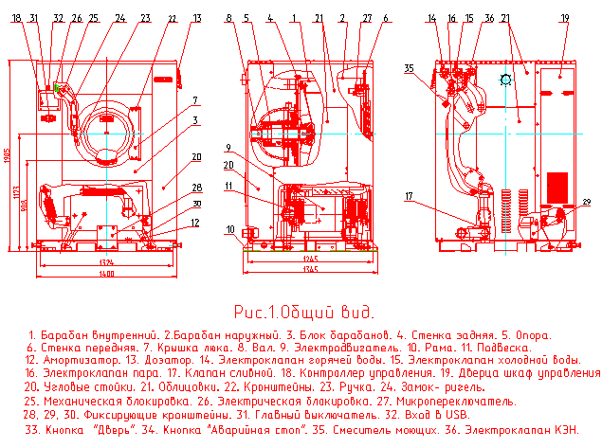

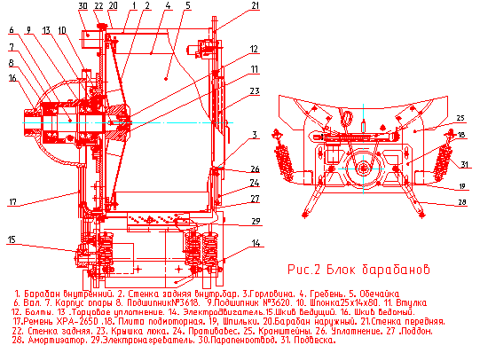

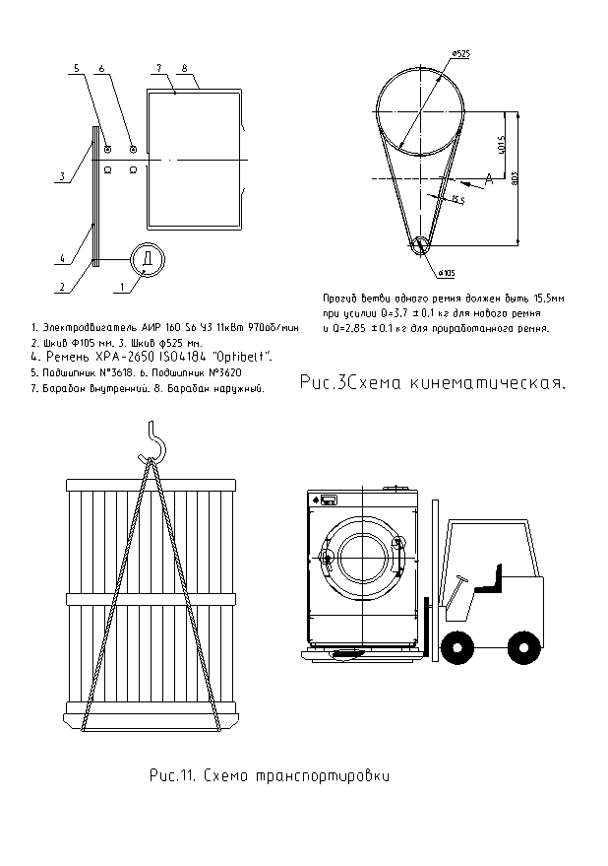

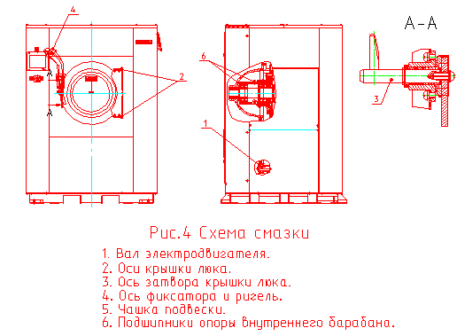

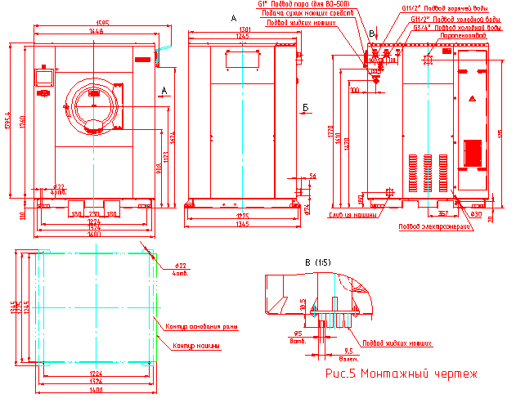

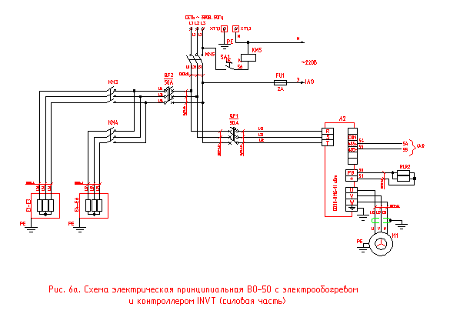

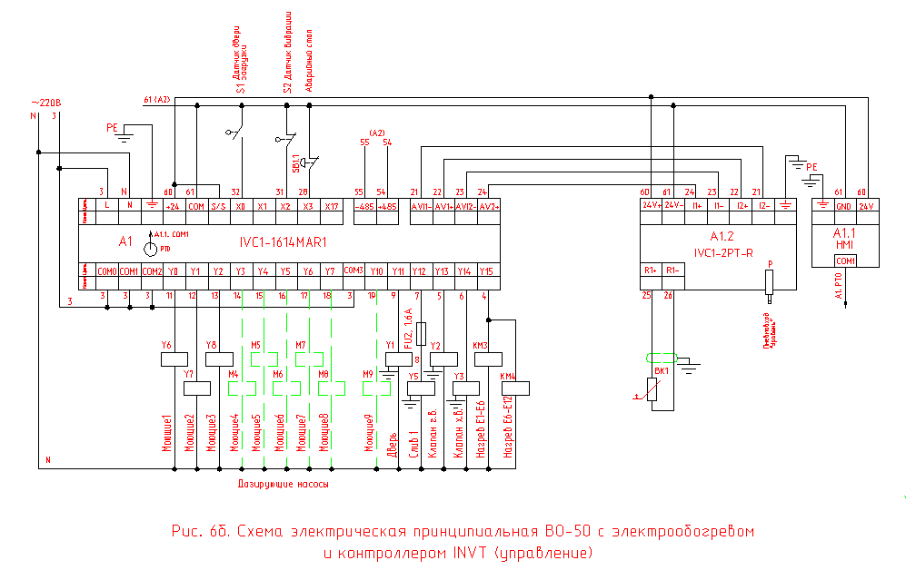

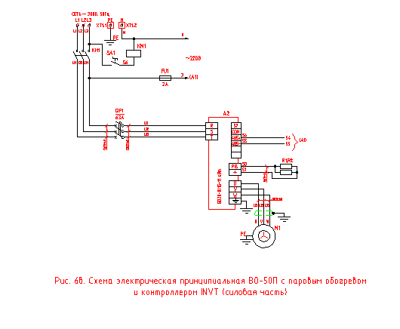

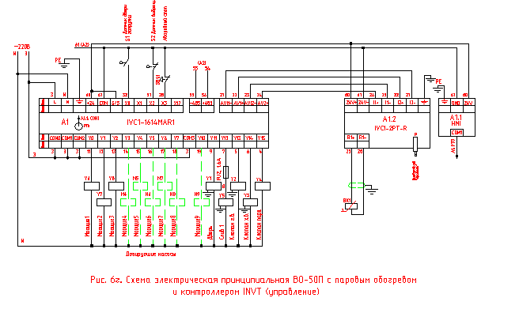

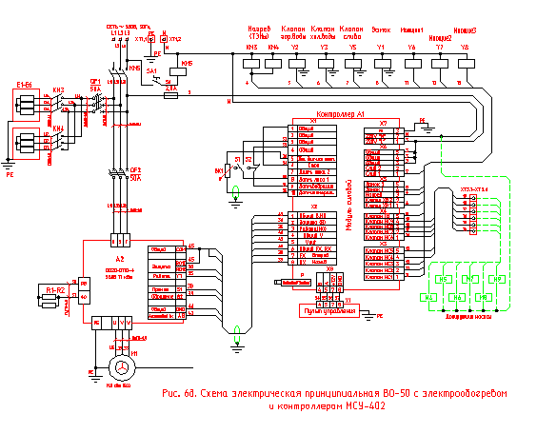

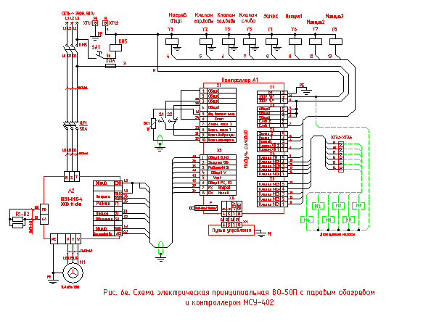

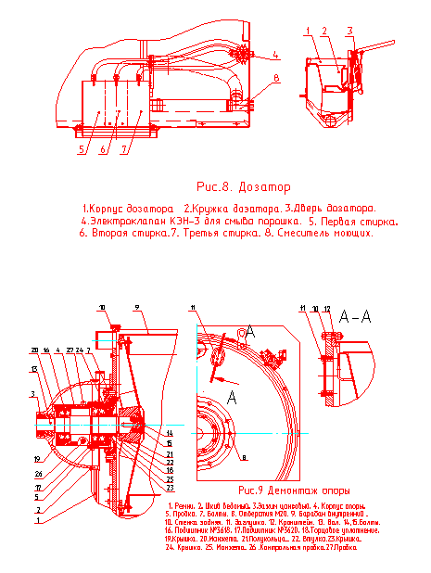

**ПРИЛОЖЕНИЕ 3**

|  |  |
| --- | --- |
| ЭМБлема | АО ВМЗ |

**После заполнения этой карты и отправки ее в адрес завода Вы получаете право на льготное обслуживание оборудования, как в гарантийный, так и в послегарантийный период, а также на поставку запасных частей.**

Уважаемые дамы и господа!

Вы приобрели прачечное оборудование производства АО "Вяземский машиностроительный завод". Предприятие заинтересовано в его надежной работе в течение всего срока эксплуатации, поэтому нам необходимо владеть информацией об организациях, эксплуатирующих оборудование.

**СЕРВИСНАЯ КАРТА**

**на машину стирально-отжимную зав. № .**

**Наименование эксплуатирующей организации**

**Почтовый адрес**

|  |
| --- |
|  |
|  |
| **Тел., факс** |
| **Должность, Ф.И.О.** |
| **Наименование продавца (при покупке через посредника)** |

Учитывая Вашу занятость, мы постарались сделать предлагаемую сервисную карту максимально краткой. Убедительно просим Вас заполнить ее и выслать в наш адрес.

|  |  |
| --- | --- |
| *✂* | **Наш адрес:**  **215100 Смоленская обл.,**  **г. Вязьма, ул. 25 Октября, 37** |

**АО «ВЯЗЕМСКИЙ МАШИНОСТРОИТЕЛЬНЫЙ ЗАВОД»**

**ПРИЕМНАЯ**

215110, Россия, Смоленская обл.,

г. Вязьма. Ул. 25 Октября, д .37

Тел./факс: (48131) 3-48-12

Эл. почта: [vmz@vyazma.su](mailto:vmz@vyazma.su)

Сайт: www.vyazma.su

**ОТДЕЛ ПРОДАЖ**

**Бюро продаж**

Тел.: (48131) 3-48-52, 3-48-56, 3-48-58

Факс: (48131) 5-29-74

Эл. почта: [sbt@vyazma.su](mailto:sbt@vyazma.su)

**Бюро отгрузки**

Тел.: (48131) 3-48-51, 3-48-54, 3-48-57

Факс: (48131) 5-29-74

Эл. почта: [otgruzka@vyazma.su](mailto:otgruzka@vyazma.su)

**ОТДЕЛ МАРКЕТИНГА**

Тел.: (48131) 3-47-34, 3-47-38

Факс: (48131) 3-47-52

Эл. почта: [marketing@vyazma.su](mailto:marketing@vyazma.su)

**ГОРЯЧАЯ ЛИНИЯ**

**Сервисная служба**

(910) 720-28-84

(915) 646-08-08

(915) 646-09-09

Тел./факс: (48131) 3-48-88, 3-47-33

Эл. почта: [oso@vyazma.su](mailto:oso@vyazma.su)